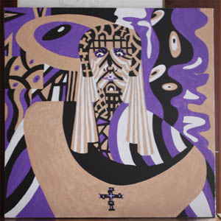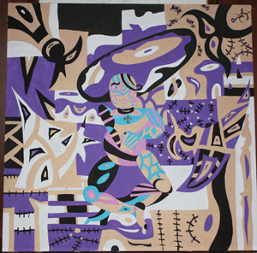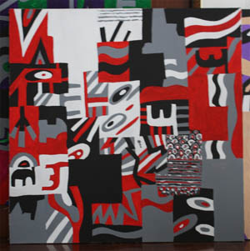 | Lucia Viganò  20052 Monza (MI)  tel. 039362136  cell. 3487255446  sito: www.luciaviganoarte.it  e-mail : luciaida.vigano@crppsrl.it

Viganò Ida Lucia

Breve sintesi curriculum vitae

Data di nascita: nata a Milano nel 1972.

Obbiettivi

Ho una formazione artistica nel campo della scultura e come stilista.
Dal 2009 mi dipingo con risultati interessanti secondo un percorso di crescita tecnica ed artistica.
Dal 2009 seguo il corso di affresco a Monza diretto dal maestro Andrea Sala.

Attestati

1991- Ho conseguito il diploma di maturità presso il Liceo Paolo Frisi a Monza con votazione 51/60.

2001-Ho conseguito la laurea alla Scuola di Scultura presso l’Accademia di Belle Arti Cignaroli a Verona con votazione 110 centesimi e lode ( con tesi sul sistema museale Veneto d’arte contemporanea ).

2001-Ho frequentato un corso per tecnico di teatro polivalente della durata di 700 ore organizzato dalla Fondazione Aida in collaborazione con la Regione Veneto.

2001- Ho frequentato un master a Carrara sulla lavorazione del marmo.

2001-2002- Ho frequentato due corsi da 100 e 150 ore di oreficeria e di modellazione a cera.

2007 Ho conseguito il diploma di stilista nel corso di fashion design presso l’Istituto Burgo di Milano con nozioni di figurino, modello, merceologia, marketing.

2007- Ho frequentato un corso di photoshop ed illustrator.

2008 – Ho frequentato il corso di pittura della scuola Paolo Borsa.
2009 – sto da tale data frequentando il corso di affresco di Andrea Sala
2011 specializzanda in sartoria e costumi e seguo il corso di avviamento al teatro comico di Alfredo Colina della scuola delle arti
2013 corso di barman alla planet one di milano

Esperienze professionali

1988-1993-Ho sostenuto collaborazioni con lo Studio di Architettura C.R.P.P (anche in anni successivi). La sera lavoravo in un bar pizzeria a Camparada il Ciquei.

1993-1994-Ho lavorato presso la Libreria il Libraccio come dipendente.

2001- Dal 2001 ad oggi lavoro part-time nel mio laboratorio a creazioni personali.

2007 – Ho frequentato uno stage formativo presso la Sartoria Elle di Milano dove ho collaborato con mie creazioni alla collezione invernale e ho collaborato con lo stilista olandese Addy van den Krommenacker alla sua ultima collezione di alta moda.

2008 – Attualmente collaboro con uno studio di architettura come disegnatrice autocad illustrator Photoshop rendering 3 ds max

2009 - A marzo iniziavo la mia esperienza pittorica.
Dicembre 2009 – venivo invitata a partecipare alla prima collettiva presso il Santuario Della Madonna Del Divino Amore a Roma per informazioni sul santuario verificare su Internet.
Alla mostra partecipavo con 4 quadri astratto figurativi.

2011 – avviavo la mia attività di stilista sarta modellista frequentando corsi appositi, e nel ristrutturato laboratorio garage come scultrice mi appresto a realizzare sculture e quadri, prototipi industriali, studiare e realizzare stampi per magliette e tessuti, progetti di lapidi vasi scultorei non al tornio.
Inizio a frequentare il corso quadriennale di teatro comico presso il Binario Sette di monza della Scuola delle Arti tenuto da Alfredo Colina.
2013- PATENTINO BARMAN PRESSO PLANET ONE
Mostre

2009 –dicembre collettiva presso il Santuario Della Madonna Del Divino Amore a Roma

2011 –
1- Titolo: "Fantastico e Reale: quando l’immaginazione incontra la Realtà”
Sede: Quantum Leap Gallery, Via Urbana 122, Roma
2- all'Evento Arte in Passerella presso la Fondazione Giuseppe Whitaker di Palermo dal 2 al 9 di luglio, all'interno di Villa Malfitano e delle sue splendide sale dell'800.

3- COMUNE DI CESENATICO
Mostra Collettiva dal 2 Luglio al 10 Settembre 2011
Trofeo Artista dell’Anno 2011
Premio Biennale

Mostra trittico galleria Roma, agosto settembre
Pubblicazione e Mostra arte in tricolore
Premio Montecarlo del critico Belgiovine
Inserimento nel testo luci e ombre di Paolo Levi con mostra alla galleria Giò Art,
Triennale Roma 2011 e sono stata selezionata per la Triennale del 2013
Premio San Crispino ottobre vinto il trofeo della provincia di Fermo.
Mostra Brasini Roma con due expertice della dott.ssa Prieralice e del professor Tedeschi e quotazione di due quadri 35x50 cm tra i 2000 e i 2500 euro
Premio e mostra cinque terre 2 2012
Critica di Paolo Levi in Lucia ed ombre
Critica di Salvatore Russo in i Segnalati
Biennale lecce 2012
Premio dei Normanni con esposizione al Museo di Monreale 9 2012
Selezionata per la Biennale internazionale di Palermo 2013 presentata da Sgarbi
Gennaio 2013 espongo al museo Crocetti di Roma
2013 uscita su effetto arte e selezione per annuario Vittori sgarbi, opzione solo pubblicazione immagine
2013 mostra palazzo Jacopo Varazze Luigi Cerruti
2013 i Segnalati di Salvatore Russo
2013 le Avanguardie artistiche ea editore
Over art
2013 Mostra treviso il femminile nell’arte , curatrice mara campaner
2013 marzo mostra coll nazionale palazzo Jacopo Varazze
2013 espongo alla biennale di nizza monferrato
2013pasqua mostra coll nazionale palazzo Jacopo Varazze
2013 mostra coll museo bellini di firenze in merito al festival delle arti del XXI secolo
2013 partecipo alle seconde selezioni per la biennale di roma con la galleria smart
2013 partecipo alle selezioni per la biennale della creatività cui vengo ammessa
2013 gran premio di bruxelles dell’accademia dei dioscuri
2013 mostra i colori del mediterraneo brindisi in occasione della regata brindisi corfù
2013 premio a monreale della pace con esposizione nel museo dell’ex convento dei benedettini
2013 esposizione museo parga tre litografie
2013 esposizione e premio consiglio delle marche , la perla dell’adriatico grottammare con esposizione al museo mic
2013 esposizione al museo di arte di montecosaro dove vinco un premio
2013 triennale di roma
2013 quotazione ufficiale tramite la casa editrice ea in leaders i protagonisti delle avanguardie 3000- 6000 euro
2013 mostra coll. Amaci curata dalla dott. CAMPANER
2013 humanart agostiniana
2013 gran galà roma rosa dei venti all’agostiniana
2013 2014 coll. Teatro nuovo san babila milano
2013 arte e legalità palermo con ea editore, associazione borsellino, il catalogo verrà spedito al presidente della repubblica , la corte di giustizia ed il ministero della giustizia

Conoscenze lingue

Conoscenza di base di francese ed inglese.

Conoscenze informatiche

Applicativi office
Auto cad 2D e 3D
Photoshop
Illustrator
3ds studio max architettonico e organico

Su Vostra richiesta posso produrre documentazione grafica ed illustrativa.

Autorizzo il trattamento dei miei dati personali ai sensi della legge 675/96 dichiarandomi fin da ora edotto di tutto quanto previsto e prescritto dal Decreto legislativo n. 196 del 2003.

Lucia Viganò
